附件七：

新能源公司小型气象站采购项目技术需求书

采购人：东莞市东实新能源有限公司

1. **总则**

1.1 本技术需求书适用于新能源公司小型气象站及配套软件的供货及售后服务提出了性能和功能等方面的技术要求。

1.2 采购人在本技术规范中提出了最低限度的技术要求，并未规定所有的技术要求和适用的标准，报价人应提供一套满足本技术规范和所列标准要求的高质量产品及其相应服务。

1.3 报价人如对本技术规范有偏差(无论多少或微小)都必须清楚地表示在报价文件中。否则采购人将认为报价人完全接受和同意本技术规范的要求。

1.4 本技术规范书经买卖双方确认后作为合同的技术附件, 与合同正文具有同等的法律效力。

1.5 报价人须执行我国现行国家和行业标准。有矛盾时，按要求较高的标准执行。

1.6 本技术规范书未尽事宜，由买卖双方协商确定。

1.7 具体要求详见“采购范围”。

1. **项目概况**

2.1项目名称：新能源公司小型气象站采购项目。

2.2项目甲方：东莞市东实新能源有限公司。

2.3项目地址：东莞市麻涌镇大步村海心沙岛。

2.4背景：因公司管理需要于2021年7月26日在我司厂界范围内4个点位和淡水河大桥桥头堡上1个点位各安装了一套空气质量在线监测仪（共5套，安装点位见图1）；5套在线监测仪安装立柱高度4米，直径114mm，地垄水泥浇筑安装方式；5套在线监测仪采用太阳能供电，配套蓄电池12V 240AH可连续供电时间大于等于15天；配套1台全新原装联想启天M430-M00台式电脑1台，随机Windows 10家庭中文版操作系统，配套数据采集软件一套用于采集5套在线监测仪数据；台式电脑与5套在线监测仪采用4G点对多点通讯方式，通讯协议为Modbus RTU；每套在线监测仪有8种单一气体和臭气浓度（无量纲）数据(监测数据名称、单位、及限值见表1)。现为了积累和分析各监测点异味报警与温度、湿度、气压、风速、风向之间的关联数据，即时反馈空气质量在线检测系统捕捉到的异味是否涉及海心沙项目，完善各在线仪监测数据显示方式，直观展示各监测数据值实时的变化趋势，历史数据和报警数据查询功能，以及任意时间段内的数据横向和纵向对比分析功能。

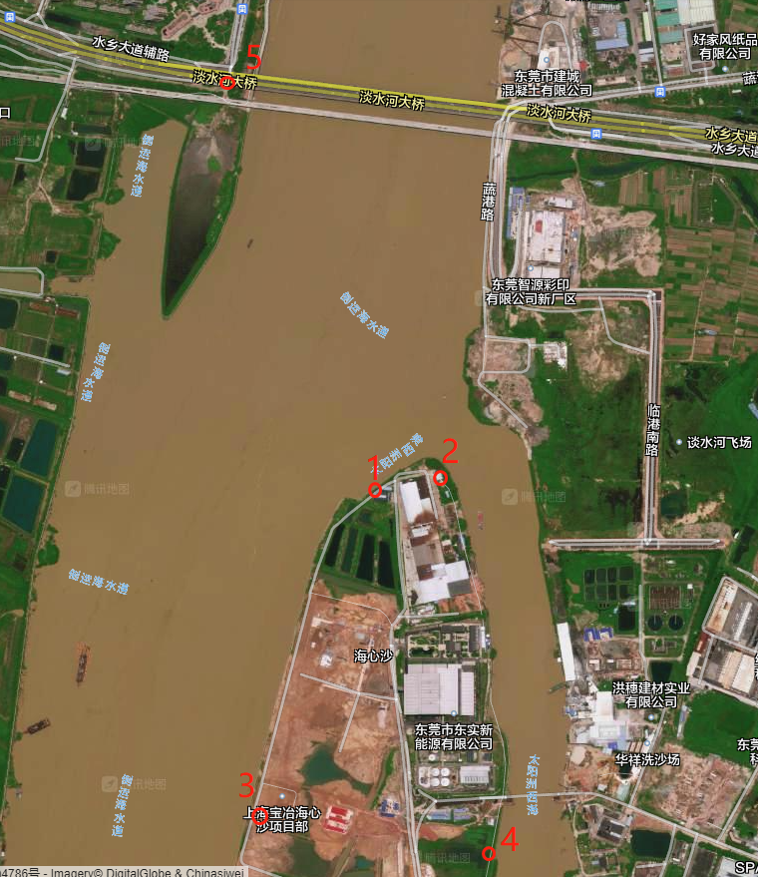

图1 空气质量在线监测仪安装点位示意图

表1 监测数据名称、单位、及限值

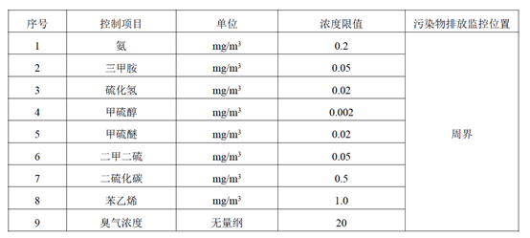

**3 采购范围：**

（1）向采购人提供2套小型气象站及配套软件的供货、调试、数据传输、技术培训、验收及售后等服务。

（2）按最终用户需求提交所需资料：产品使用说明书、合格证、随机技术资料等。

**3.1 小型气象站供货及安装**

2套气象五参数仪分别到5号点位和1号点位空气质量在线监测仪就近安装（投标方需对5号点位移位至碧桂园侧），电源由原空气质量在线监测仪配套的太阳能供电，数据传输采用4G DTU。技术参数如表2：

表2 设备参数表

|  |  |  |
| --- | --- | --- |
| 序号 | 技术指标 | 功能/性能要求 |
| 1 | 风速 | 测试范围：0-60 m/s，测试精度：±0.3m/s或读数的±3% |
| 2 | 风向 | 测试范围：0-359.90，测试精度：±50 |
| 3 | 温度 | 测试范围：-30～85 0C，测试精度：±0.2 0C |
| 4 | 湿度 | 测试范围：0-100%RH，测试精度：±2 %RH |
| 5 | 气压 | 测试范围：600-1100 hpa，测试精度：±0.5 hpa |

**3.2 配套大气质量在线监测软件平台供货及调试**

（一）、在线监测平台总体方案

大气质量在线监测软件平台的主要功能包括但不限于全域（立沙岛及周围）地图、实时监测数据、历史数据及报警记录查询、运行状态、站点管理和权限管理（根据不同用户的要求，访问和使用在线监测数据信息）。

可显示8种单一气体和臭气浓度（无量纲）实时数据和历史数据，图形化直观易操作，支持颜色（达标：暂定绿色，超标：暂定黄色）等警示显示。

配套气象五参数仪（风速、风向、温度、湿度、大气压），具有气象五参数信息实时发布功能。

支持报表输出功能，可选择输出平台内任意监测仪，任意时间段内的数据横向和纵向对比分析功能。

支持数据统计和分析，可统计分析小时均值变化、日均值变化、月均值变化，随时可以查看历史监测数据及实时监测曲线，历史数据采用SQL数据库。

（二）、平台功能描述

1）全域地图

全域地图实现在地图中显示各污染物排放监控点位置（周界）分布状况，对监测点位的查询定位后，能够查看各监测点实时监控数据，实现在线监测数据的实时刷新，各监控点位参数状态用不同颜色标识，其中参数状态包含正常、异常和故障。

2） 实时数据

支持以棒状图的形式显示实时数据，包含8种单一气体和臭气浓度数据以及各站点的运行状态、站点总数，能够对异常数据和超标数据做标记，超标项目以黄色突出展示。可视化界面要求美观易懂，实时数据示例参见图2。

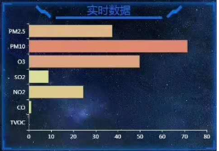

图2 实时数据显示

3） 历史数据及报警记录

能够查询任意时段的历史数据，支持按站点名称的查询，支持将站点以树列表的形式展示。支持按时间段（分钟、小时、日、月、年）、监测项目的分类查询，显示单站点监测项目的浓度等历史数据，支持平台内任意监测仪，任意时间段内的数据横向和纵向对比分析功能，支持数据导出。

4） 变化趋势

支持显示各因子的小时/天数据浓度变化趋势。数据趋势分为数据图表和数据列表两部分，支持数据导出。

5） 联合分析

用户选择监测时段内各点位8种单一气体和臭气浓度任意数据可同时显示对应点位风向、风速等气象信息数据；用户选择监测点位可同时显示5各点位的风向、风速等气象信息数据，也能选择性显示8种单一气体和臭气浓度所有数据。

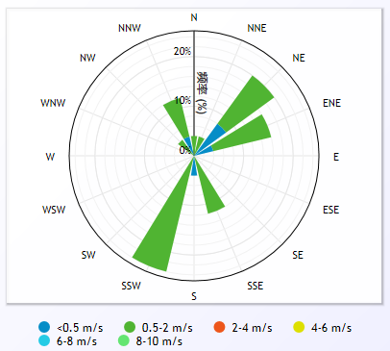

图3 风玫瑰图

6） 运行状态

支持对污染物监测仪器的运行状态进行标示。在监测点位出现数据超标、设备断线、设备故障等状况时，可按污染物监测仪器的运行状态进行标示。

7） 站点管理

对监测点实现增加、删除、修改和查看，包括污染物的选择标准、采样周期、显示单位、数据精度、排放标准、浓度报警的上下限值、异常最大值、异常最小值等。

能够对用户的登录账号、密码、姓名、手机、电话、邮箱等进行增加、作废、修改和查看操作。

能够对用户的角色进行增加、删除、修改和查看，包括角色名称、编号、分类和显示顺序等。

具备远程（互联网）访问能力，用户可通过手机、电脑、其它终端采用APP或IE浏览器访问。

**3.3 供货清单**

|  |  |  |  |  |
| --- | --- | --- | --- | --- |
| 序号 | 设备名称 | 数量 | 单位 | 备注 |
| 1 | 小型气象站 | 2 | 套 | 参数见表2 |
| 2 | 平台软件开发 | 1 | 套 |  |